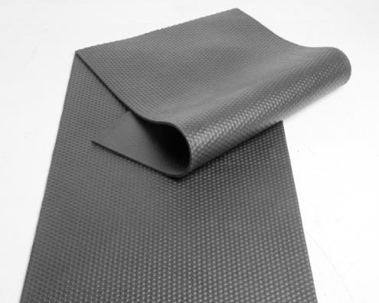
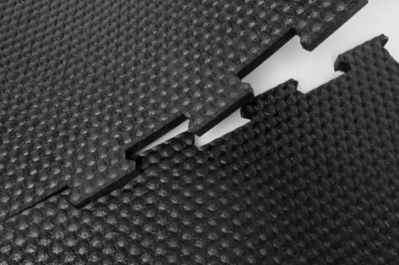
ПРАЙС-ЛИСТ НА РЕЗИНОВОЕ ПОКРЫТИЕ "ЭКОВВИЛЛ" В КОМПЛЕКТЕ С КРЕПЕЖНЫМИ ЭЛЕМЕНТАМИ.
Размер мата, мм | Толщина мата, мм | Цена за 1 м2 с НДС, руб. | Назначение | Фотографии
Мат резиновый Размер до 2030х1200 | 10 мм (возможно исполнение с толщиной 5 -6 и 10 мм.) | 1445 | Покрытия для шиномонтажей, автомоечных комплексов, промышленных, складских и производственных помещений, стен, рамп, а также пол и стены в животноводстве Гарантия 3года
Мат резиновый Размер до 2000х1170 (паззл) | 10 мм (возможно исполнение с толщиной 5 -6 и 10 мм.) | 1566

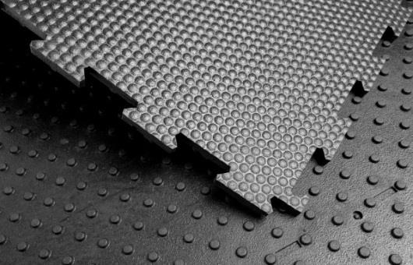
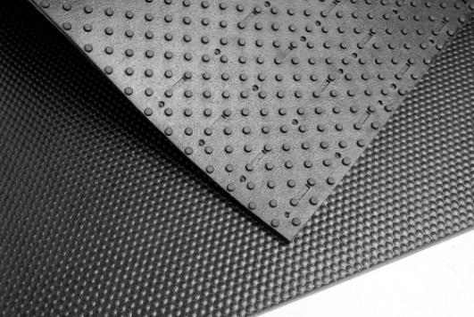
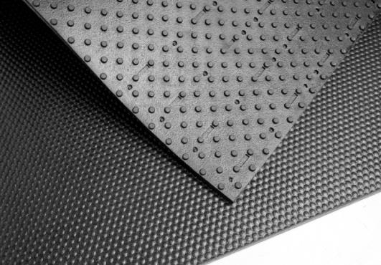
Мат резиновый Размер до 2030х1200 (шип 5 мм) | 20 мм | 2354 | Покрытие для поилок, ДМБ и дельта-скрепера Гарантия 3 года
 | 24 мм | 2588 | Покрытие для поилок, ДМБ и дельта-скрепера Гарантия 5 лет
Мат резиновый Размер до 2000х1170 паззл  (шип 5 мм) | 20 мм | 2523 | Покрытие для поилок, ДМБ и дельта-скрепера Гарантия 3 года
 | 24 мм | 2757 | Покрытие для поилок, ДМБ и дельта-скрепера Гарантия 5 лет
Мат резиновый Размер до 2030х1200 (шип 7 мм) | 20 мм | 2298 | Зоны отдыха, стойло-места (для телят и взрослых животных) Гарантия 5 лет
 | 24 м | 2451

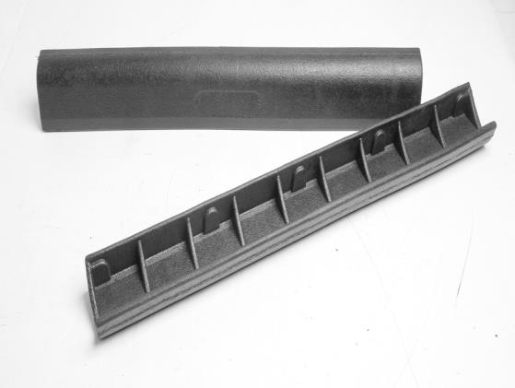
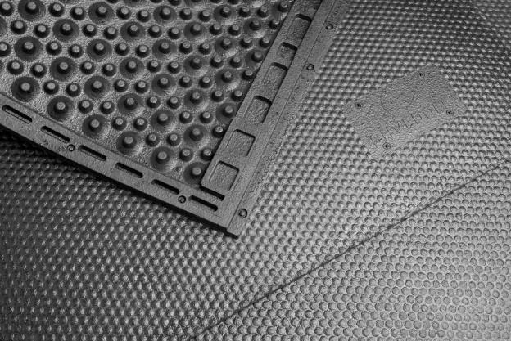
Мат резиновый 1800(1830)х1200 | 30 мм | 2773 | Покрытия для стойло мест. Гарантия 10
Мат резиновый 1800(1830)х1170 паззл | 30 мм | 2942 | Покрытия для стойло мест. Гарантия 10
Грудной упор | - | 1719 | Гарантия 10

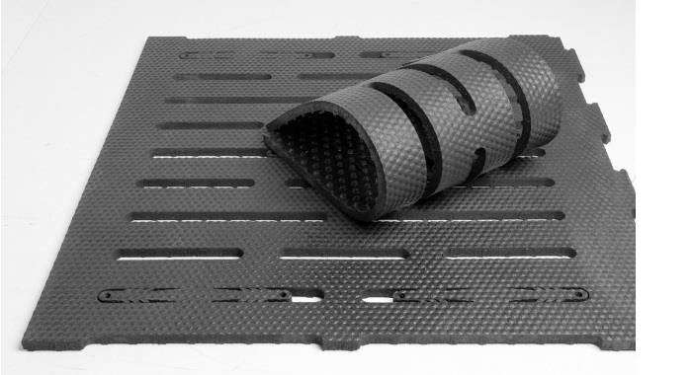
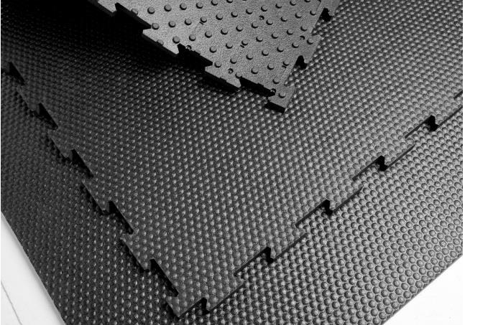
Размер покрытия подбирается индивидуально под размер решетки и помещения. | 24 мм | 3401 | Покрытие для щелевых полов Гарантия 5 лет
Мат резиновый Размер до 2030х1200 (шип 2 мм) | 20 мм | 2451 | Покрытие для поилок, ДМБ и дельта-скрепера Гарантия 5 лет
Мат резиновый Размер до 2000х1170 паззл  (шип 2 мм) | 20 м | 2620

С наилучшими пожеланиями ООО «ЭКОВВИЛЛ»
Селюков Александр Николаевич
Тел. Сот +7 980 379 41 10 Viber: +7 910 741 88 42 WhatsApp: +7 910 741 88 42

